КОМИТЕТ  РЕСПУБЛИКИ ТАТАРСТАН  ПО ОХРАНЕ ОБЪЕКТОВ КУЛЬТУРНОГО НАСЛЕДИЯ |  | ТАТАРСТАН РЕСПУБЛИКАСЫНЫӉ МӘДӘНИ МИРАС ОБЪЕКТЛАРЫН САКЛАУ КОМИТЕТЫ
ПРИКАЗ БОЕРЫК
№

О включении выявленного объекта культурного наследия «Комплекс зданий купца Хакимова», нач. XX в., расположенного по адресу: Республика Татарстан, Бугульминский муниципальный район, г. Бугульма,
ул. Я. Гашека, д. 1, 3, 5, в единый государственный реестр объектов культурного наследия (памятников истории и культуры) народов Российской Федерации в качестве объекта культурного наследия регионального значения «Комплекс зданий купца Хакимова», нач. XX в., расположенного по адресу: Республика Татарстан, Бугульминский муниципальный район,
г. Бугульма, ул. Я. Гашека, д. 3, утверждении границ его территории и предмета охраны

В соответствии с Федеральным законом от 25 июня 2002 года № 73-ФЗ
«Об объектах культурного наследия (памятниках истории и культуры) народов Российской Федерации», Законом Республики Татарстан от 1 апреля 2005 года № 60-ЗРТ «Об объектах культурного наследия в Республике Татарстан», положительным заключением государственной историко-культурной экспертизы
от 15.11.2024, п р и к а з ы в а ю:

- Включить выявленный объект культурного наследия «Комплекс зданий купца Хакимова», нач. XX в., расположенный по адресу: Республика Татарстан, Бугульминский муниципальный район, г. Бугульма, ул. Я. Гашека, д. 1, 3, 5, в единый государственный реестр объектов культурного наследия (памятников истории и культуры) народов Российской Федерации в качестве объекта культурного наследия регионального значения «Комплекс зданий купца Хакимова», нач. XX в.
(вид объекта – ансамбль), расположенного по адресу: Республика Татарстан, Бугульминский муниципальный район, г. Бугульма, ул. Я. Гашека, д. 3, и объекты культурного наследия в его составе, согласно приложению № 1 к настоящему приказу.

- Утвердить границы территории объекта культурного наследия регионального значения «Комплекс зданий купца Хакимова», нач. XX в., расположенного по адресу: Республика Татарстан, Бугульминский муниципальный район, г. Бугульма, ул. Я. Гашека, д. 3, согласно приложению № 2 к настоящему приказу.
- Утвердить предмет охраны объекта культурного наследия регионального значения «Комплекс зданий купца Хакимова», нач. XX в., расположенного по адресу: Республика Татарстан, Бугульминский муниципальный район, г. Бугульма,
ул. Я. Гашека, д. 3, согласно приложению № 3 к настоящему приказу.
- Утвердить предмет охраны объекта культурного наследия регионального значения «Здание кинотеатра», расположенного по адресу: Республика Татарстан, Бугульминский муниципальный район, г. Бугульма, ул. Я. Гашека, д. 3 (часть), согласно приложению № 4 к настоящему приказу.
- Утвердить предмет охраны объекта культурного наследия регионального значения «Доходный дом Ш.Л. Хакимова», расположенного по адресу: Республика Татарстан, Бугульминский муниципальный район, г. Бугульма, ул. Я. Гашека, д. 3 (часть), согласно приложению № 5 к настоящему приказу.
- Утвердить предмет охраны объекта культурного наследия регионального значения «Здание бывшей электростанции», 1912 г., расположенного по адресу: Республика Татарстан, Бугульминский муниципальный район, г. Бугульма, ул. Я. Гашека, д. 3 (часть), согласно приложению № 6 к настоящему приказу.
- Отделу учета объектов культурного наследия и градостроительной деятельности обеспечить внесение сведений о границах территории указанного объекта культурного наследия в Единый государственный реестр недвижимости
и единый государственный реестр объектов культурного наследия (памятников истории и культуры) народов Российской Федерации.
- Контроль за исполнением настоящего приказа оставляю за собой.

Председатель И.Н. Гущин
Приложение № 1
к приказу Комитета
Республики Татарстан по охране объектов культурного наследия
от __________ 2024 года № _____

Выявленные объекты культурного наследия, включаемые в единый государственный реестр объектов культурного наследия (памятников истории и культуры) народов Российской Федерации в качестве объектов культурного наследия регионального значения

№ п/п | Наименование, даты создания, основных изменений (перестроек), автор, вид объекта культурного наследия | Местонахождение объекта культурного наследия
1. | «Комплекс зданий купца Хакимова», нач. XX в.  (вид объекта – ансамбль) | Республика Татарстан, Бугульминский муниципальный район,  г. Бугульма,  ул. Я. Гашека, д. 3
2. | «Здание кинотеатра»  (вид объекта – памятник) | Республика Татарстан, Бугульминский муниципальный район,  г. Бугульма,  ул. Я. Гашека, д. 3 (часть)
3. | «Доходный дом Ш.Л. Хакимова»  (вид объекта – памятник) | Республика Татарстан, Бугульминский муниципальный район,  г. Бугульма,  ул. Я. Гашека, д. 3 (часть)
4. | «Здание бывшей электростанции»,  1912 г.  (вид объекта – памятник) | Республика Татарстан, Бугульминский муниципальный район,  г. Бугульма,  ул. Я. Гашека, д. 3 (часть)

Приложение № 2
к приказу Комитета
Республики Татарстан по охране объектов культурного наследия
от __________ 2024 года № _____

Границы территории
объекта культурного наследия регионального значения
«Комплекс зданий купца Хакимова», нач. XX в., расположенного по адресу: Республика Татарстан, Бугульминский муниципальный район, г. Бугульма,
ул. Я. Гашека, д. 3

Карта (схема) границ территории объекта культурного наследия
регионального значения «Комплекс зданий купца Хакимова», нач. XX в., расположенного по адресу: Республика Татарстан, Бугульминский муниципальный район, г. Бугульма, ул. Я. Гашека, д. 3
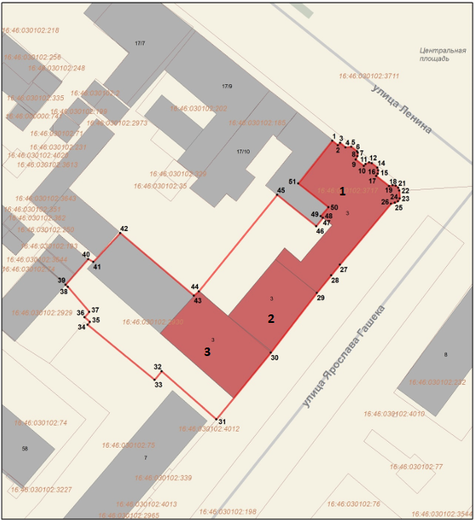
Масштаб 1:700
Условные обозначения:
-граница территории объекта культурного наследия
-поворотные точки границ территории объекта культурного наследия
-объект культурного наследия регионального значения
1. «Здание кинотеатра»
2. «Доходный дом Ш.Л. Хакимова»
3. «Здание бывшей электростанции»
-границы земельных участков по сведениям ЕГРН
-кадастровый номер земельного участка
Текстовое описание
границ территории объекта культурного наследия регионального значения «Комплекс зданий купца Хакимова», нач. XX в., расположенного по адресу: Республика Татарстан, Бугульминский муниципальный район,
г. Бугульма, ул. Я. Гашека, д. 3

Границы территории объекта культурного наследия регионального значения «Комплекс зданий купца Хакимова», нач. XX в., расположенного по адресу: Республика Татарстан, Бугульминский муниципальный район,
г. Бугульма, ул. Я. Гашека, д. 3, проходят:

Прохождение границы |  | Описание прохождения границы
от точки | до точки | Описание прохождения границы
1 | 2 | от точки 1 с координатами 337080,65; 2349694,79 в юго-восточном направлении протяженностью 1,98 м до точки 2;
2 | 3 | от точки 2 в северо-восточном направлении протяженностью 0,91 м до точки 3;
3 | 4 | от точки 3 в юго-восточном направлении протяженностью 1,91 м до точки 4;
4 | 5 | от точки 4 в северо-восточном направлении протяженностью 1,62 м до точки 5;
5 | 6 | от точки 5 в юго-восточном направлении протяженностью 1,99 м до точки 6;
6 | 7 | от точки 6 в юго-восточном направлении протяженностью 0,49 м до точки 7;
7 | 8 | от точки 7 в юго-западном направлении протяженностью 0,93 м до точки 8;
8 | 9 | от точки 8 в юго-западном направлении протяженностью 1,06 м до точки 9;
9 | 10 | от точки 9 в юго-восточном направлении протяженностью 2,91 м до точки 10;
10 | 11 | от точки 10 в северо-восточном направлении протяженностью 0,77 м до точки 11;
11 | 12 | от точки 11 в северо-восточном направлении протяженностью 1,07 м до точки 12;
12 | 13 | от точки 12 в юго-восточном направлении протяженностью 0,73 м до точки 13;
13 | 14 | от точки 13 в юго-восточном направлении протяженностью 2,01 м до точки 14;
14 | 15 | от точки 14 в юго-восточном направлении протяженностью 0,8 м до точки 15;
15 | 16 | от точки 15 в юго-западном направлении протяженностью 0,89 м до точки 16;
16 | 17 | от точки 16 в юго-западном направлении протяженностью 0,74 м до точки 17;
17 | 18 | от точки 17 в юго-восточном направлении протяженностью 4,54 м до точки 18;
18 | 19 | от точки 18 в северо-восточном направлении протяженностью 1,05 м до точки 19;
19 | 20 | от точки 19 в юго-восточном направлении протяженностью 0,81 м до точки 20;
20 | 21 | от точки 20 в юго-восточном направлении протяженностью 0,91 м до точки 21;
21 | 22 | от точки 21 в юго-восточном направлении протяженностью 0,86 м до точки 22;
22 | 23 | от точки 22 в южном направлении протяженностью 2,17 м до точки 23;
23 | 24 | от точки 23 в юго-западном направлении протяженностью 0,91 м до точки 24;
24 | 25 | от точки 24 в юго-западном направлении протяженностью 0,94 м до точки 25;
25 | 26 | от точки 25 в юго-западном направлении протяженностью 1,09 м до точки 26;
26 | 27 | от точки 26 в юго-западном направлении протяженностью 22,1 м до точки 27;
27 | 28 | от точки 27 в юго-западном направлении протяженностью 3,82 м до точки 28;
28 | 29 | от точки 28 в юго-западном направлении протяженностью 6,25 м до точки 29;
29 | 30 | от точки 29 в юго-западном направлении протяженностью 20,97 м до точки 30;
30 | 31 | от точки 30 в юго-западном направлении протяженностью 23,85 м до точки 31;
31 | 32 | от точки 31 в северо-западном направлении протяженностью 20,2 м до точки 32;
32 | 33 | от точки 32 в юго-западном направлении протяженностью 3,09 м до точки 33;
33 | 34 | от точки 33 в северо-западном направлении протяженностью 24,05 м до точки 34;
34 | 35 | от точки 34 в северо-восточном направлении протяженностью 1,03 м до точки 35;
35 | 36 | от точки 35 в северо-западном направлении протяженностью 2,0 м до точки 36;
36 | 37 | от точки 36 в северо-восточном направлении протяженностью 2,0 м до точки 37;
37 | 38 | от точки 37 в северо-западном направлении протяженностью 9,13 м до точки 38;
38 | 39 | от точки 38 в северо-западном направлении протяженностью 0,89 м до точки 39;
39 | 40 | от точки 39 в северо-восточном направлении протяженностью 9,52 м до точки 40;
40 | 41 | от точки 40 в юго-восточном направлении протяженностью 1,63 м до точки 41;
41 | 42 | от точки 41 в северо-восточном направлении протяженностью 10,93 м до точки 42;
42 | 43 | от точки 42 в юго-восточном направлении протяженностью 26,87 м до точки 43;
43 | 44 | от точки 43 в северо-восточном направлении протяженностью 1,8 м до точки 44;
44 | 45 | от точки 44 в северо-восточном направлении протяженностью 34,45 м до точки 45;
45 | 46 | от точки 45 в юго-восточном направлении протяженностью 13,9 м до точки 46;
46 | 47 | от точки 46 в северо-восточном направлении протяженностью 2,94 м до точки 47;
47 | 48 | от точки 47 в северо-восточном направлении протяженностью 0,01 м до точки 48;
48 | 49 | от точки 48 в северо-западном направлении протяженностью 0,73 м до точки 49;
49 | 50 | от точки 49 в северо-восточном направлении протяженностью 3,25 м до точки 50;
50 | 51 | от точки 50 в северо-западном направлении протяженностью 10,62 м до точки 51;
51 | 1 | от точки 51 в северо-восточном направлении протяженностью 15,1 м до точки 1.

Таблица характерных точек
границ территории объекта культурного наследия регионального значения «Комплекс зданий купца Хакимова», нач. XX в., расположенного по адресу: Республика Татарстан, Бугульминский муниципальный район, г. Бугульма, ул. Я. Гашека, д. 3

№  точки | Координаты точки в местной системе координат (МСК-16)
№  точки | X | Y
1 | 337080.65 | 2349694.79
2 | 337079.41 | 2349696.34
3 | 337080.06 | 2349696.98
4 | 337078.87 | 2349698.47
5 | 337079.02 | 2349700.08
6 | 337077.78 | 2349701.64
7 | 337077.35 | 2349701.88
8 | 337076.43 | 2349701.77
9 | 337075.48 | 2349701.29
10 | 337073.66 | 2349703.56
11 | 337074.25 | 2349704.05
12 | 337074.69 | 2349705.03
13 | 337074.44 | 2349705.72
14 | 337073.19 | 2349707.30
15 | 337072.43 | 2349707.55
16 | 337071.56 | 2349707.38
17 | 337070.92 | 2349707.01
18 | 337068.09 | 2349710.56
19 | 337068.34 | 2349711.58
20 | 337068.23 | 2349712.38
21 | 337067.64 | 2349713.07
22 | 337066.85 | 2349713.41
23 | 337064.68 | 2349713.48
24 | 337063.9 | 2349713.01
25 | 337063.49 | 2349712.16
26 | 337063.22 | 2349711.10
27 | 337046.29 | 2349696.90
28 | 337043.35 | 2349694.46
29 | 337038.5 | 2349690.52
30 | 337021.89 | 2349677.72
31 | 337003.41 | 2349662.64
32 | 337016.74 | 2349647.46
33 | 337014.38 | 2349645.47
34 | 337029.64 | 2349626.88
35 | 337030.42 | 2349627.56
36 | 337031.74 | 2349626.06
37 | 337033.24 | 2349627.38
38 | 337040.18 | 2349621.45
39 | 337040.75 | 2349620.77
40 | 337047.88 | 2349627.08
41 | 337047.07 | 2349628.50
42 | 337055.08 | 2349635.93
43 | 337037.7 | 2349656.42
44 | 337038.93 | 2349657.74
45 | 337065.66 | 2349679.47
46 | 337056.99 | 2349690.33
47 | 337059.29 | 2349692.16
48 | 337059.29 | 2349692.16
49 | 337059.75 | 2349691.59
50 | 337062.23 | 2349693.69
51 | 337068.84 | 2349685.38
1 | 337080.65 | 2349694.79

Приложение № 3
к приказу Комитета
Республики Татарстан по охране объектов культурного наследия
от __________ 2024 года № _____

Предмет охраны*
объекта культурного наследия регионального значения
«Комплекс зданий купца Хакимова», нач. XX в., расположенного по адресу: Республика Татарстан, Бугульминский муниципальный район, г. Бугульма,
ул. Я. Гашека, д. 3
- Местоположение и градостроительные характеристики ансамбля, его роль в композиционно-планировочной структуре застройки Центральной площади города на пересечении улиц Ленина и Я. Гашека, видовые раскрытия главных фасадов от ул. Ленина, Центральной площади, ул. Я. Гашека.
- Объемно-пространственная композиция ансамбля разновысотных примыкающих друг к другу объемов, включая высотные и силуэтные характеристики всех строений и сооружений, входящих в ансамбль.
- Пространственно-планировочная структура ансамбля, включая местоположение, габариты и высотные отметки строений, входящих в ансамбль.

*Предмет охраны может быть изменен по результатам комплексных и научных исследований и проведения реставрационных работ.

Таблица предмета охраны
объекта культурного наследия регионального значения
«Комплекс зданий купца Хакимова», нач. XX в., расположенного по адресу: Республика Татарстан, Бугульминский муниципальный район, г. Бугульма,
ул. Я. Гашека, д. 3

№  п\п | Предмет охраны | Фотофиксация основных элементов/графические материалы
1. | Местоположение и градостроительные характеристики ансамбля, его роль в композиционно-планировочной структуре застройки Центральной площади города на пересечении улиц Ленина и Я. Гашека, видовые раскрытия главных фасадов от ул. Ленина, Центральной площади, ул. Я. Гашека. | 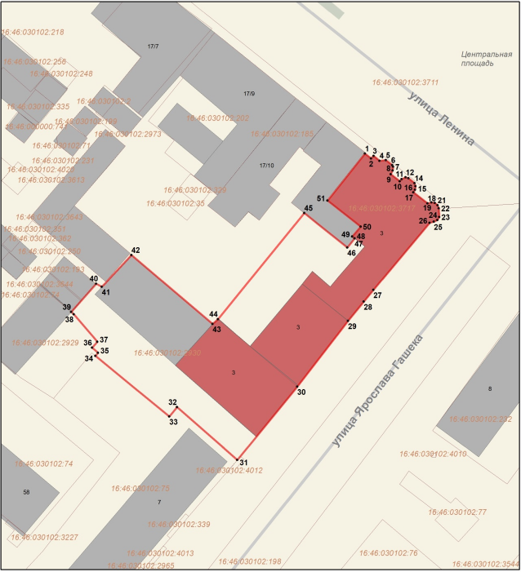  -объект культурного наследия (ансамбль)  Рис.1. Местоположение объекта.  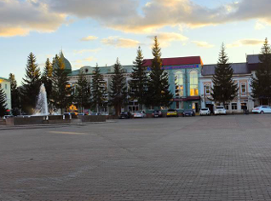  Рис.2. Общий вид.
2. | Объемно-пространственная композиция ансамбля разновысотных примыкающих друг к другу объемов, включая высотные и силуэтные характеристики всех строений и сооружений, входящих в ансамбль. | 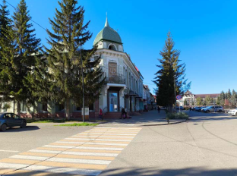  Рис.3. Вид на запад.
3. | Пространственно-планировочная структура ансамбля, включая местоположение, габариты и высотные отметки строений, входящих в ансамбль. | Рис.4. Вид на запад.  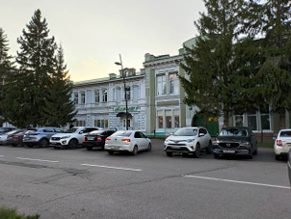  Рис.5. Вид в западном направлении. Уличный фасад.

Приложение № 4
к приказу Комитета
Республики Татарстан по охране объектов культурного наследия
от __________ 2024 года № _____

Предмет охраны*
объекта культурного наследия регионального значения
«Здание кинотеатра», расположенного по адресу: Республика Татарстан, Бугульминский муниципальный район, г. Бугульма,
ул. Я. Гашека, д. 3 (часть)
- Местоположение и градостроительные характеристики здания, выходящего на красные линии улиц Я. Гашека и Ленина, участвующего в формировании фронта застройки Центральной площади города, формирующего угол квартала, его роль в композиционно-планировочной структуре домовладения, квартала и в окружающей застройке.
- Объемно-пространственная структура исторически сложившегося двухэтажного Г- образного в плане здания со скошенной угловой частью, с проездной аркой во дворе ул. Гашека, в том числе его габариты, высотные отметки по венчающим карнизам.
- Конфигурация, геометрия, габариты и конструктивное решение скатной крыши, ее высотные отметки; материал скатной крыши - листовое железо; четырехгранный купол с чешуйчатым металлическим покрытием и шпилем.
- Композиционное решение и архитектурно-художественное оформление фасадов, в том числе местоположение, форма, размер, художественное оформление: угловой части с центральным входом и балконом с декоративным ограждением на двух кронштейнах по центру; двух входных групп со стороны ул. Ленина, фасадов, расчлененных двумя раскрепованными по вертикали ризалитами, над которыми возвышаются криволинейного очертания аттики с люкарнами с большими круглыми проемами; лопаткок, которыми обработаны углы здания, декорированными в верхней части; прямоугольных оконных проемов утопленных в неглубокие ниши; прямоугольного декора в междуэтажном пространстве; фигурных элементов в виде узкой белокаменной полочки с кружком в центре над оконными проемами второго этажа; белокаменного карниза с рядом криволинейных кронштейнов; проездной арки с замковым камнем.
- Материал и характер отделки фасадных поверхностей (кирпичная кладка, покраска по кирпичу).
- Пространственно-планировочная структура интерьеров в пределах капитальных стен и перекрытий, местоположение лестниц.
- Архитектурно-художественное оформление интерьеров, включая ограждения и перила.
- Конструктивная схема: подлинные кирпичные стены, исторические перекрытия, кирпичные перемычки проемов, местоположение и архитектурно-конструктивное решение исторических лестниц; металлические декорированные опорные колонны времен постройки здания.

*Предмет охраны может быть изменен по результатам комплексных и научных исследований и проведения реставрационных работ.
Таблица предмета охраны
объекта культурного наследия регионального значения
«Здание кинотеатра», расположенного по адресу: Республика Татарстан, Бугульминский муниципальный район, г. Бугульма,
ул. Я. Гашека, д. 3 (часть)

№  п\п | Предмет охраны | Фотофиксация основных элементов/графические материалы
1. | Местоположение и градостроительные характеристики здания, выходящего на красные линии улиц Я. Гашека и Ленина, участвующего в формировании фронта застройки Центральной площади города, формирующего угол квартала, его роль в композиционно-планировочной структуре домовладения, квартала и в окружающей застройке. | 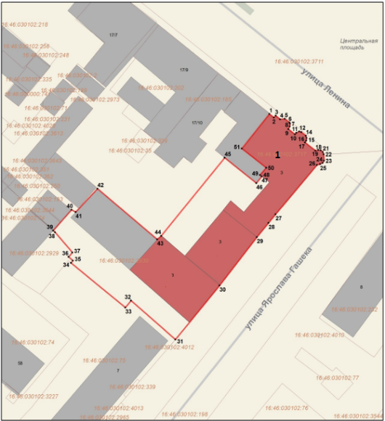  -объект культурного наследия (1)  Рис.1. Местоположение объекта.  Рис.2. Общий вид.
2. | Объемно-пространственная композиция ансамбля разновысотных примыкающих друг к другу объемов, включая высотные и силуэтные характеристики всех строений и сооружений, входящих в ансамбль. | Рис.3. Вид на запад.
3. | Пространственно-планировочная структура ансамбля, включая местоположение, габариты и высотные отметки строений, входящих в ансамбль. | Рис.4. Вид на запад.  Рис.5. Вид в западном направлении. Уличный фасад.

